**Kháng cự - Hỗ trợ & Trend Line**

1. **Lý thuyết cung cầu (Supply Demand)**

* Kháng cự (Supply): Là 1 Vùng giá mà tại đó lượng người bán áp đảo người mua làm giá giảm.
* Hỗ trợ (Demand): Là 1 Vùng giá mà ở đó lượng người mua áp đảo lượng người muốn bán làm giá tăng lên.
* Giá hiện tại thấp hơn đường ngang thì đường đó là đường kháng cự và ngược lại giá cao hơn đường ngang thì gọi là hỗ trợ.
* Đường Trend xu hướng: KHí giá di chuyển sẽ tạo ra các điểm kháng cự (;à các đỉnh khí trend giảm) - hỗ trợ (là các đáy ở trend tăng) nối các điểm này lại sẽ được 1 đường chéo tạo nên đường Trend xu hướng.
* <https://www.youtube.com/watch?v=Bd7z5BCCICs&list=PL6xxyNiKuShu1Ztk9vhG0LJb9BE_mJhrq&index=22&ab_channel=%C4%90%E1%BA%A7ut%C6%B0TradeCoin>

1. **Cách vẽ các đường kháng cự, hỗ trợ, trend line**
   1. **Kháng cự - Hỗ trợ**

* Xác định các đỉnh và đáy (nơi có sự đảo chiều của giá trên đồ thị). Các đỉnh/đáy mà ở đó càng có nhiều cây nến than ngắn có cả xanh và đỏ (cho thấy sự đấu tranh mạnh của phe mua và phe bán) thì càng có giá trị cao.
* Kẻ đường thẳng nằm ngang (Alt+H) sao cho nó đi qua càng nhiều đỉnh, đáy càng tốt. Và nếu nó đi qua cả đỉnh và đáy thì sẽ tốt hơn.
* Các đường kháng cự - hỗ trợ càng ở khung đồ thị dài hạn thì càng có sức mạnh lớn. VD: đường ở khung 1W > !D. Và nên vẽ các đường này ở khung thời gian dài hạn vì ở khung ngắn hạn các đường kháng cự - hỗ trợ có sức mạnh rất yếu và gần như không có ý nghĩa.

**Chú ý:** Kháng cự - Hỗ trợ là 1 VÙNG chứ không phải 1 điểm hay 1 đường ngang do tính kháng cự hỗ trợ là tương đối. Do vậy không cần thiết phải vẽ tuyệt đối chính xác đi qua các đỉnh/ đáy.

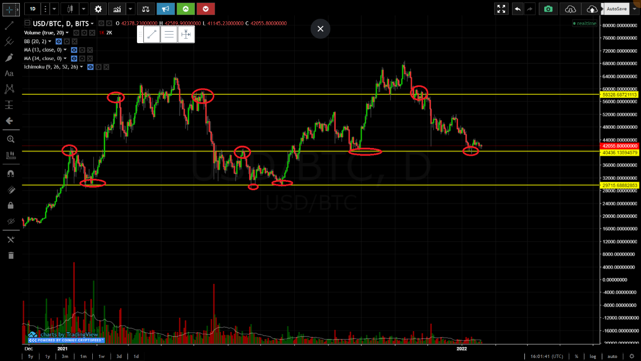

* 1. **Đường Trend line**
* Đường chéo đi qua các đỉnh và đáy.
* Ở xu thế tăng thì Trend line là đường nối các đáy với nhau (đỡ giá) với điều kiện đỉnh sau cao hơn đỉnh trước và đáy sau cũng pahir cao hơn đáy trước.

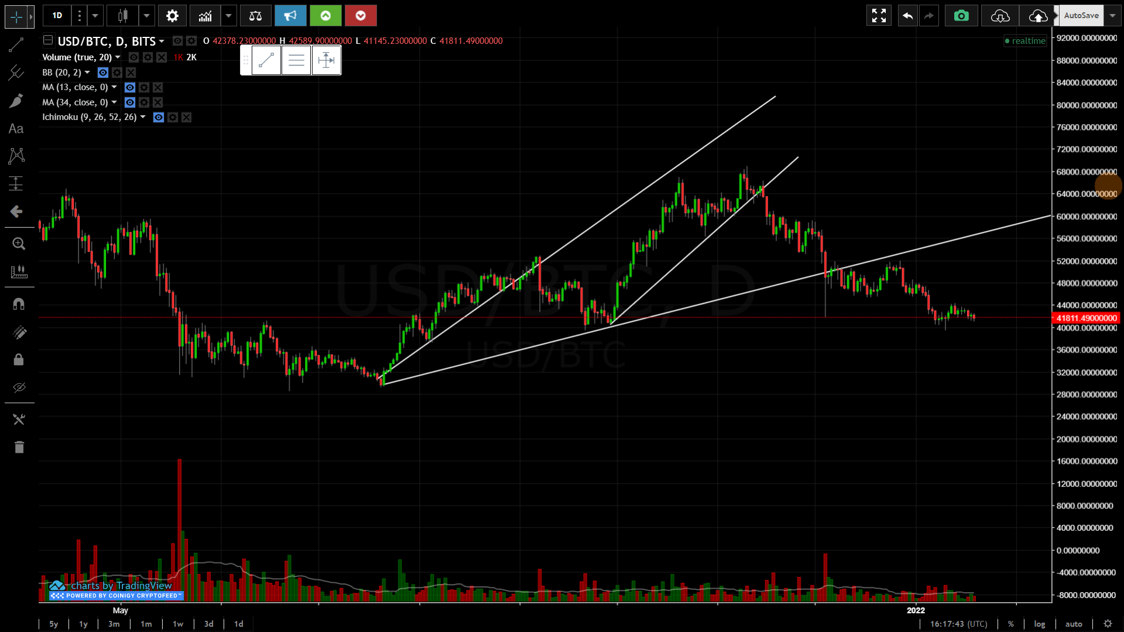

* Ở xu thế giảm thì Trend line là đường nối các đỉnh với nhau (dìm giá) với điều kiện đáy sau thấp hơn đáy trước và đỉnh sau cũng thấp hơn đỉnh trước.

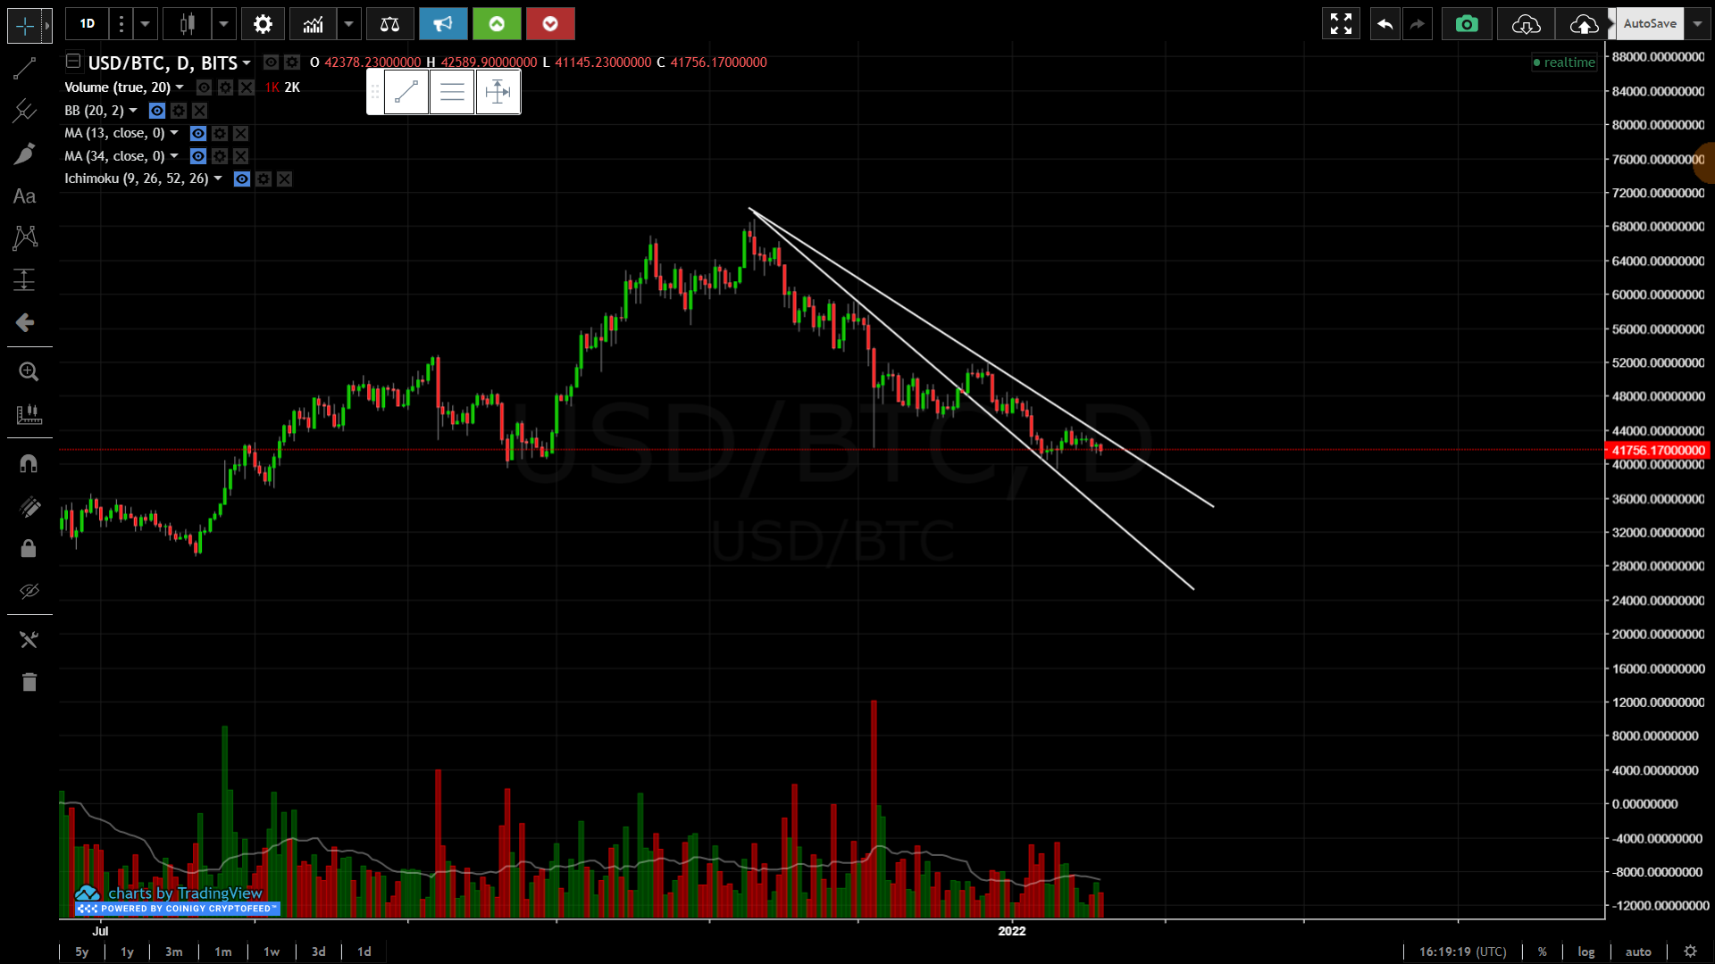

* Đường Trend càng đi qua nhiều đỉnh/đáy thì càng có tính kháng cự - hỗ trợ mạnh.

1. **Tính chất của kháng cự - hỗ trợ và Trend**

* Giá có xu hướng di chuyển trong khoảng giữa của 2 đường kháng cự - hỗ trợ. Giá gặp hỗ trợ mà không xuyên qua thì sẽ quay trở lại tăng lên đường kháng cự và ngược lại (Test lại vùng giá).
* Giá nếu phá qu kháng cự - hỗ trợ thì có xu hướng đi đến các vùng kháng cự hỗ trợ tiếp theo Và mốc kháng cự trước đó sẽ trở thành mốc hỗ trợ mới và ngược lại.
* Các đỉnh/đáy dung để xác định kháng cự - hỗ trợ và Trend càng gần với hiện tại càng mang giá trị cao hơn. Theo thống kê thì các đỉnh/đáy này nên chỉ cách nến hiện tại < 100 nến.
* Khung thời gian càng lớn thì kháng cự - hỗ trợ càng có sức mạnh (1M > 1D > 1H).
* Giá phá qua đường Trend thì có xu hướng tiến về vùng kháng cự - hỗ trợ tiếp theo. Nếu giá phá qua mực kháng cự - hỗ trợ đó thì sẽ hình thành Trend đảo chiều mới. Ngược lại nếu không phá qua được thì sẽ tiếp tục Trend trước đó nhưng sẽ làm giảm sức mạnh của Trend đó (Tăng/giảm ít hơn trước).

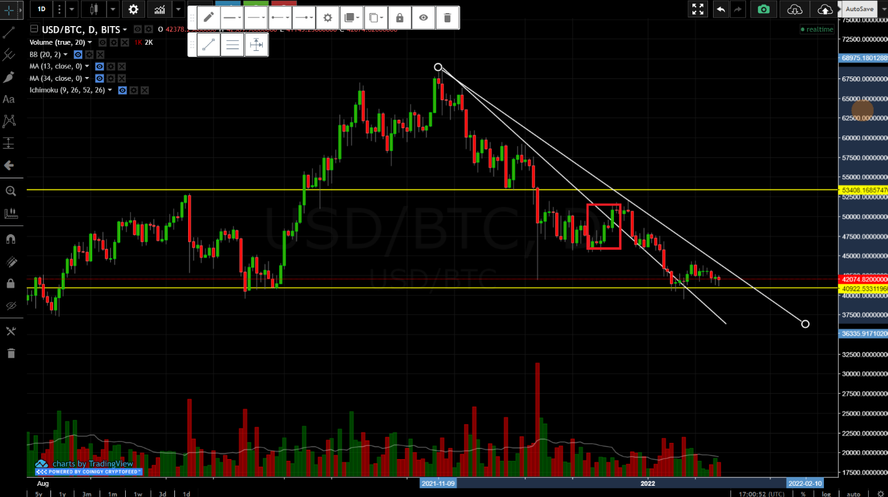

* Giá di chuyển về góc nhọn của tam giá tạo ra bởi đường kháng cự hỗ trợ và đường Trend thì có xu hướng giao động mạnh (Không xác định là tăng hay giảm).

1. **Cách xác định VÙNG kháng cự - hỗ trợ và xác nhận giá đã phá qua vùng đó**

* Vừng kháng cự: Là vùng giá từ điểm thấp nhất của thân nến cho đến giá cao nhất (tính cả râu nến) của cây nến ở đỉnh. Vùng kháng cự đó bị phá khi giá đóng cửa của cây nến cao vượt qua cạnh trên của vùng kháng cự.
* Vừng hỗ trợ: Là vùng giá từ điểm cao nhất của tâan nến cho đến giá thấp nhất (tính cả râu nến) của cây nến ở đáy. Vùng hỗ trợ bị phá khi giá đóng cửa của cây nến vượt dưới cạnh dưới của vùng hỗ trợ.
* Có rất nhiều trường hợp giá chỉ phá kháng cự - hỗ trợ 1 cách giả (cá mập lừa) kiểu như giá đã qua vùng kháng cự nhưng ngay sau đó vài nến đã tụt xuống hoặc giá thấp hơn vùng hỗ trợ nhưng lại bất lên ngay sau đó.
* Để xác nhận đã thực sự phá kháng cự - hõ trợ hay chưa thì cần kết hợp các chỉ báo và chờ các cây nến xác nhận sau đó. Đặc biệt chú ý đến Volume của các cây nến này xem có lớn không nếu nhỏ thì khả năng cao là bị lừa.